# Für das eTwinning-Qualitätssiegel bewerben – So geht’s

Um Ihre Bewerbung für ein eTwinning-Qualitätssiegel auf den Weg zu bringen, rufen Sie auf der European School Education Platform den Reiter **eTwinning** und dann den Reiter **Meine Projekte** auf. Klicken Sie dort auf das Projekt, für das Sie sich bewerben möchten.

Anschließend gelangen Sie über den Button **Apply for Label or Prize (Bewerben Sie sich für ein Qualitätssiegel)** zu einem Online-Bewerbungsformular. Mit diesem können Sie Inhalte und Aktivitäten in Ihrem Projekt genau beschreiben und abschließend zur Begutachtung an Ihre Nationale eTwinning-Koordinierungsstelle senden.

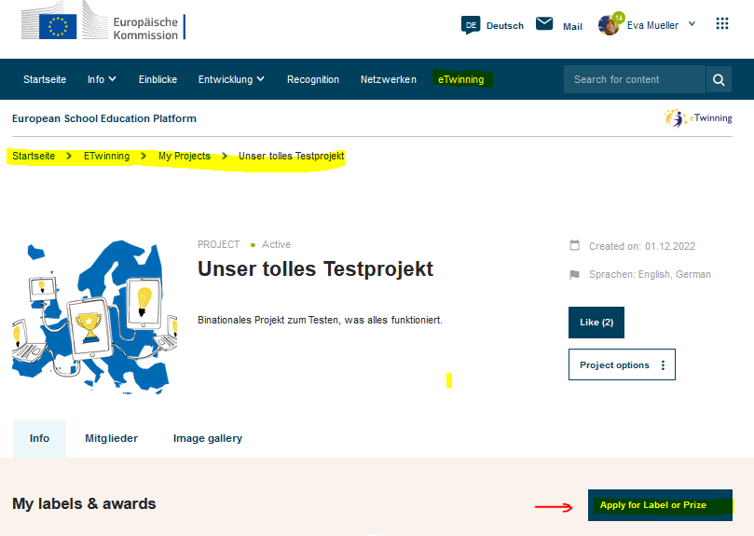

Die Bewerbung für ein eTwinning-Qualitätssiegel ist nicht umfangreich. Dennoch ist es sinnvoll, die Bewerbung in Ruhe vorzubereiten. Als Hilfestellung zur Vorbereitung können Sie dieses Dokument nutzen und die Inhalte anschließend in das Online-Bewerbungsformular übertragen. Bitte beachten Sie in diesem Zusammenhang auch die Checkliste NQL, die Sie ebenfalls auf unserer Website finden.

Wir empfehlen Ihnen, dieses Dokument aufzubewahren und wünschen Ihnen viel Erfolg!

Geben Sie zunächst die Projektdetails an:

Ein Bild, das Text, Elektronik, Screenshot, Schrift enthält.

|  |  |
| --- | --- |
| Projekttitel: | |
| Durchschnittsalter Ihrer Schülerinnen und Schüler, die am Projekt mitgearbeitet haben: |  |
| Anzahl Ihrer Schülerinnen und Schüler, die am Projekt mitgearbeitet haben: |  |
| Projekttyp:  Erasmus+ Partnerschaft Key Action 1  Erasmus + Partnerschaft Key Action 2  Reines eTwinning-Projekt |  |

Kurzbeschreibung des Projekts

|  |  |
| --- | --- |
| TIPP: | Stellen Sie Ihr Projekt einer unbeteiligten Person aus dem Freundes- oder Bekanntenkreis vor. Wird deutlich, worum es in Ihrem Projekt geht? Ist es so strukturiert, dass der Projektverlauf gut nachvollziehbar ist? Wird deutlich, wo Ihre Schülerinnen und Schüler involviert waren? Sind alle Ergebnisse auffindbar? Etwaige Verständnisprobleme können Ihnen Hinweise darauf geben, wo Ihre Beschreibung ggf. noch der Überarbeitung bedarf. |



Links zu Projektergebnissen

|  |  |
| --- | --- |
| HINWEIS: | Sollten Sie mehr Platz zur Darstellung Ihres Projekts benötigen als über die Formularfelder verfügbar, nutzen Sie für die Präsentation weiterer Projektergebnisse bitte die Möglichkeit, eine Auswahl ergänzender Materialien (max. drei Dateien) als Dateianhang zur Onlinebewerbung hochzuladen. |



Kollaboration zwischen den Projektpartnern

|  |  |
| --- | --- |
| HINWEIS: | Dieses Kriterium bewertet zum einen die Kommunikation zwischen den Partnergruppen und zum anderen kollaborative Aktivitäten, also ein arbeitsteiliges Vorgehen, das der Zuarbeit aller Beteiligten bedarf, um ein gemeinsames Ziel zu erreichen. Idealerweise sollten die Projektpartner nicht parallel arbeiten, sondern sich in allen Projektphasen miteinander austauschen und zuarbeiten. Die Partner sind nicht nur Empfänger von Informationen, sondern sie sind Team-Mitglieder, Co-Autoren, Co-Kreative, erstellen gemeinsam (Online-)Magazine, Kochbücher, Kalender, Quiz, Kunstwerke, Comics, Fotostrecken, Videos, Podcasts, etc. |



Einsatz digitaler Medien

|  |  |
| --- | --- |
| HINWEIS: | Bei der Begutachtung dieses Kriteriums ist nicht die Menge eingesetzter digitaler Werkzeuge entscheidend, sondern ihr didaktisch sinnvoller Einsatz. Welche digitalen Medien haben Sie für die Projektaktivitäten eingesetzt und warum? Wie wurden Datenschutz und Urheberrecht thematisiert? |



Pädagogische Ziele und Ansätze

|  |  |
| --- | --- |
| LEITFRAGEN: | Welche pädagogischen Ziele haben Sie im Projekt verfolgt und welche Methoden haben Sie dafür eingesetzt (z.B. eigenständige Recherchen oder Präsentationen der Schüler)? Wie wurden die Schüler in das Projekt eingebunden? Welche neuen Handlungsmöglichkeiten hat die eTwinning-Projektarbeit für Ihren Unterricht bzw. Ihre AG eröffnet? |



Integration in den Lehrplan

|  |  |
| --- | --- |
| LEITFRAGEN: | a) Haben Sie versucht, das Projekt in den Lehrplan zu integrieren und/oder haben Sie einen fächerübergreifenden Ansatz verfolgt?  b) Welche Schlüsselkompetenzen wurden bei Ihren Schülern durch die Projektarbeit gefördert? |



Ergebnisse, Wirkung und Dokumentation

|  |  |
| --- | --- |
| LEITFRAGEN: | Haben Sie die Ziele Ihres Projekts erreicht? Haben Sie Projektevaluation(en) durchgeführt? Konnten die Schüler ebenfalls eine Rückmeldung zum Projekt geben? Auf welche Weise haben Sie Projekt und Projektergebnisse bekannt gemacht?  TIPP: Ordnen Sie Seiten im TwinSpace zur besseren Orientierung chronologisch oder inhaltlich und stellen Sie die Ergebnisse auf einer eigenen Seite zusammen. |



Wie sah Ihr eigener Beitrag zum Projekt aus?



Andere Auszeichnungen

* Wurde das Projekt bereits mit anderen Preisen ausgezeichnet? Wenn ja, beschreiben Sie diese bitte (z. B. Qualitätssiegel aus anderen Ländern, nationale eTwinning-Preise)

Zusätzlich ist das Bewerbungsformular für das nationale Qualitätssiegel 2025 auszufüllen (zum Download auf <https://etwinning.at/de/projekte/projektauszeichnungen/qualitaetssiegel>). Das Formular muss vollständig ausgefüllt von der Lehrkraft, die das Projekt durchführt, sowie der Leitung der Einrichtung unterschrieben und mit dem Stempel der Einrichtung versehen werden. **Zur Evaluierung muss der Link zum TwinSpace zur Verfügung gestellt werden. Bitte legen Sie einen Pupil-Administrator-Zugang in Ihrem TwinSpace an, damit eTwinningÖsterreich Einblick in den TwinSpace bekommt (TwinSpace -> Mitglieder -> Add/invite members -> Add new pupil). Die Zugangsdaten sind im Formular „Teil I“ unter Punkt 1.5 anzuführen**. Danach ist Teil I des unterschriebenen und gestempelten Formulars einzuscannen und dem Online-Formular der European School Education Platform unter dem Punkt „Any other documents not available online, such as texts, presentations, audio/video clips (if needed, maximum 3 files)“ anzuhängen. Teil II ist lediglich eine Ausfüllhilfe für die Fragestellungen des Online-Formulars.

**Sonderkategorie 2025: „Citizenship Education“**: Zum eTwinning-Themenschwerpunkt 2025 verleiht eTwinning Österreich wieder einen nationalen Anerkennungspreis als Sonderkategorie. Wenn sich Ihr Projekt mit dem Thema „Wohlbefinden in der Schule““ beschäftigt (hat), markieren Sie dies bitte in dem Formular „Bewerbung für den nationalen eTwinning-Preis und Qualitätssiegel 2024“

Weitere Informationen: <https://etwinning.at/de/projekte/projektauszeichnungen/qualitaetssiegel>

Bei Fragen melden Sie sich unter [etwinning@oead.at](mailto:etwinning@oead.at).